**Задание 1. Программа проверяет числовое поле следующим образом: на значения меньше 6 выдает ошибку, значения от 6 до 18 принимаются программой, на значения больше или равные 19 выдает ошибку. Какой набор входных значений охватывает все классы эквивалентности?**

Подходит 2 вариант - 3, 6, 19

1 класс-меньше 6 - 3 входит в этот класс

2 класс-6-18 включительно – 6 входит

3 класс- больше или равно 19– 19 входит

**Задание 2. Необходимо протестировать приложение для касс зоопарка. Есть следующие условия: Билет для детей не старше 7 лет бесплатный, для подростков (младше 18) – 250 р, для людей младше 55 – 500 р, для пенсионеров (55 лет и старше) – 250р, для людей старше 90 лет –бесплатно.**

1 шаг – разбить на классы эквивалентности

[0-7] и [90-100) - б/п

[7-18) и [55-90) - 250

[18-55)-500

-1, 101 - невозможные

2 шаг- определить граничные значения - -1,0,16,7,8,17,18,19,54,55,56,89,90,91,99,100,101

3 шаг – убрать избыточные проверки, получится –

0 – бесплатно

-1 – ошибка ввода

7 – бесплатно

8 – цена 250

18 – цена 500

25 – цена 500

55 – цена 250

90 – бесплатно

99 - бесплатно

101 – ошибка ввода

**Задание 3. Кредит в банке может получить только совершеннолетний. Человек старше 60 лет может получить кредит под 30%. Кредит до 100 тыс. руб. может получить человек в возрасте от 18 до 60 лет вне зависимости от кредитной истории под 15%. Кредит свыше 500 тыс. руб. выдается под 30% при отсутствии плохой кредитной истории. Можно взять кредит до 500 тыс. руб. под 15% с хорошей кредитной историей, а с плохой историей или при ее отсутствии – только под 30%**

В данном задании удобно применить технику-Таблица принятия решений

Предварительно применить технику эквивалентного разбиения и граничных значений

В возрасте надо учесть: 0,-1, 101,17,18,25,60,61

В сумме кредита: 50 тыс., 99 тыс., 101 тыс., 500 тыс., 501 тыс., уточнить максимальную сумма кредита, если предположить, что она 1 млн, то взять 999 тыс, 1 млн

|  |  |  |  |  |
| --- | --- | --- | --- | --- |
| **Номер** | **Возраст** | **История** | **Сумма,тыс.руб** | **ОР системы** |
| 1 | 17 | - | - | отказ |
| 2 | 18 | - | 50 | 15% |
| 3 | 25 | + | 99 | 15% |
| 4 | 25 | - | 100 | 15% |
| 5 | 60 | нет | 101 | 15% |
| 6 | 61 | нет | 50 | 30% |
| 7 | 25 | + | 200 | 15% |
| 8 | 25 | - | 999 | 30% |
| 9 | 25 | нет | 200 | 30% |
| 10 | 25 | нет | 501 | 30% |
| 11 | 61 | нет | 600 | 30% |
| 12 | 25 | + | 1 млн | 30% |
| 12 | 0 | - | любая | отказ |
| 13 | -1 | - | любая | отказ |
| 14 | 101 | - | любая | отказ |
|  |  |  |  |  |
|  |  |  |  |  |
|  |  |  |  |  |

**Второй вариант**

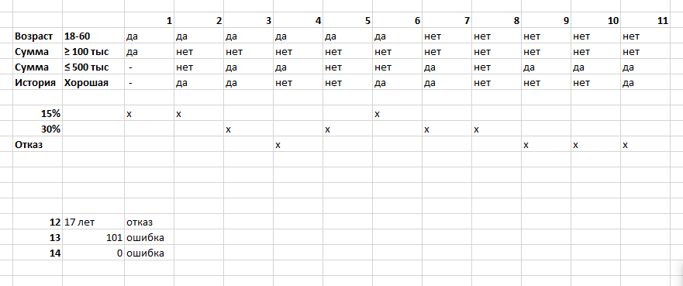

**Но потом я посмотрела видео про тестирование методом белого ящика. И если написать схему с условиями, то надо покрыть 5 операторов**

1. Меньше 18-не выдавать
2. Больше или равно18 и меньше 60 и сумма больше 500 – 30%
3. Больше или равно 18 и меньше 60 и сумма меньше 500 и хорошая история – 15%
4. Больше или равно 18 и меньше 60 и сумма меньше 500 и плохая история – 30%
5. Больше или равно 18 и больше 60 – 30%

Готовые тесты в таком случае

1. 17 лет-не выдавать
2. 25 лет, сумма 600 – 30%
3. 18 лет и сумма 300 и хорошая история – 15%
4. 59 лет, сумма 101 и плохая история – 30%
5. 99 лет – 30%

**Задание 4. Дана диаграмма состояний и переходов. Выберите тестовый сценарий, который покроет следующий ряд состояний и переходов S-S1-S2-S3-S1-S2-S3-S4:**

ABCEBCD, т.к именно по этому маршруту можно пройти по заданному ряду состояний и переходов

**Задание 5. НЕ ИСПОЛЬЗУЯ PICT, требуется составить сценарии для тестирования приложения на смартфонах Samsung, Apple, Xiaomi, на разрешениях экрана 1920*1080, 1280*720, 1366*768, с горизонтальной и вертикальной ориентацией экрана**

3 марки, 3 разрешения, 2 ориентации

1.Составить сочетания. У каждой модели 3 хар-ки разрешения экрана и 2-ориантации. Значит на каждую модель 6 сочетаний. Всего 18

Samsung-1920*1080-горизонтальная

Samsung-1920*1080-вертикальная

Samsung-1280*720-горизонтальная

Samsung-1280*720-вертикальная

Samsung-1366*768- горизонтальная

Samsung-1366*768- вертикальная

Apple-1920*1080-горизонтальная

Apple -1920*1080-вертикальная

Apple -1280*720-горизонтальная

Apple -1280*720-вертикальная

Apple -1366*768- горизонтальная

Apple -1366*768- вертикальная

Xiaomi -1920*1080-горизонтальная

Xiaomi -1920*1080-вертикальная

Xiaomi -1280*720-горизонтальная

Xiaomi -1280*720-вертикальная

Xiaomi -1366*768- горизонтальная

Xiaomi -1366*768- вертикальная

2. Подобрать тесты для двух параметров, марка и разрешение

Samsung 1920*1080

Samsung 1280*720

Apple 1366*768

Apple 1280*720

Xiaomi 1920*1080

Xiaomi 1366*768

3. Добавить 3 параметр, ориентацию

Samsung 1920*1080 горизонт

Samsung 1280*720 вертик

Apple 1366*768 вертик

Apple 1280*720 горизон

Xiaomi 1920*1080 вертик

Xiaomi 1366*768 горизон

Samsung 1280*720 горизон

Apple 1366*768 горизон

Samsung 1920*1080 вертик

Xiaomi 1366*768 вертик

Xiaomi 1920*1080 горизон

4. Сократить комбинации так, чтобы каждая пара значений марки смартфона, разрешения экрана и ориентации экрана была представлена хотя бы один раз, что соответствует требованиям попарного тестирования

Получим таблицу из 6 проверок

Samsung 1920*1080 горизон

Samsung 1280*720 вертикал

Apple 1280*720 горизон

Apple 1366*768 вертик

Xiaomi 1366*768 горизон

Xiaomi 1920*1080 вертик